西安交通大学 研究生考题
考试 |  | 考查 |  |  | 成绩
课 程 计算方法（B） 考试日期 2007-12-30
学 院 姓 名 学 号
1、（4分）浮点数系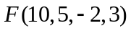中共有 1080001 个数（包括0），实数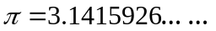和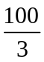在该数系中的浮点化数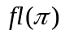= 0.31416E1 ，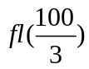= 0.33333E2 ，在浮点数系中计算 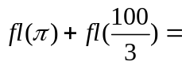 0.36475E2 ；
2、（4分）按数值积分的复化梯形公式计算得：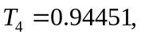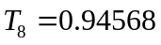。由此可估计误差：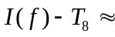 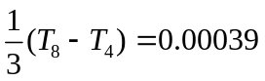 ；
3、（4分）设函数 3 ；
4、（4分）矩阵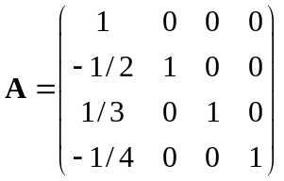，则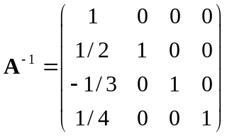，且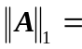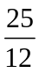，
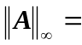 3/2 ，范数意义下的条件数 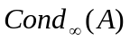= 9/4 ；
5、（4分）用四等分法计算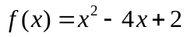的极小点，若以 [0，8] 区间为初始搜索区间，那么第一步删去部分区间后保留的搜索区间为： [0, 4] ；第二步保留的区间为： . [1, 3] ；
6、（6分）已知如下分段函数为三次样条，试求系数：
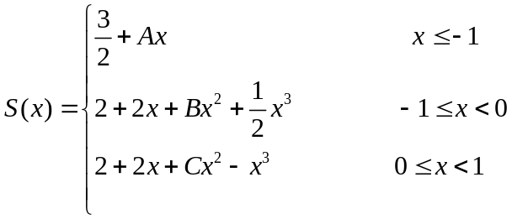
则 A= 1/2 ，B= 3/2 ，C= 3/2 ；
7、（8分）求满足下述插值条件的插值多项式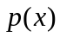
 | -1 | 0 | 1 | 2
(x) | -2 | -1 | 1 | 2
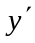(x) |  | 1
解：建立差商表 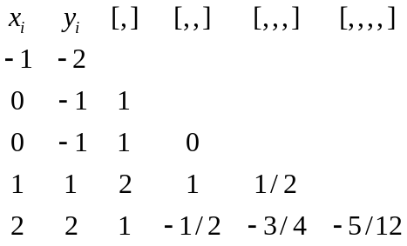
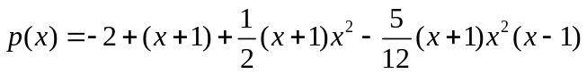

8、（8分）已知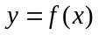的数据表如下：
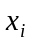 | -2 | -1 | 0 | 1 | 2
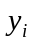 | 0 | 0.2 | 0.5 | 0.8 | 1
求一次式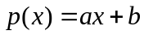，使得为的最小二乘一次近似；
解：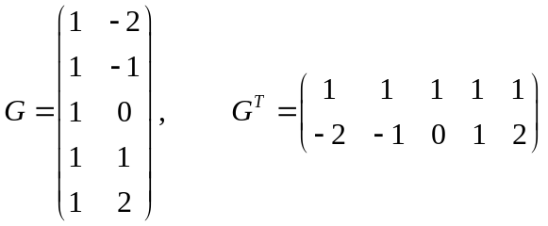,
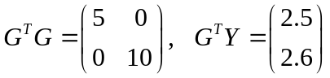
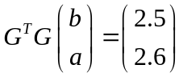
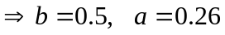
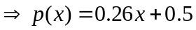

9、（10分）将如下线性方程组的系数矩阵 作Crout分解，即分解为矩阵乘积形式（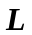下三角、单位上三角矩阵），并求解该线性方程组。
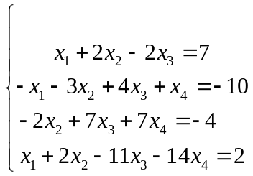
解：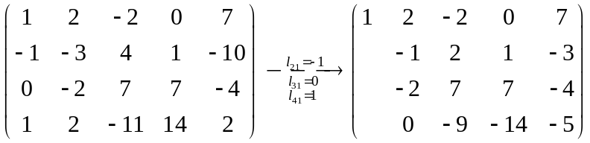
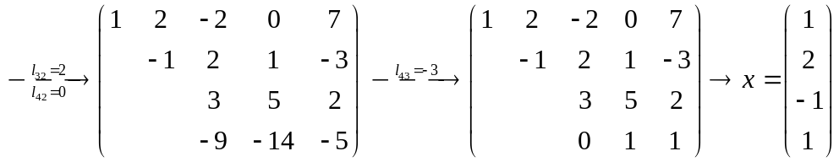
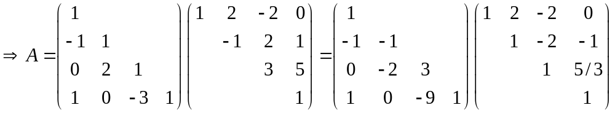

10、（10分）线性方程组：
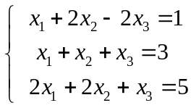
考察用Jacobi迭代和Gauss-Seidel迭代解此方程组的收敛性；
解：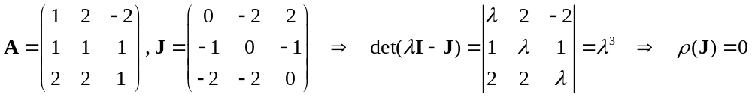又， 等价于解：
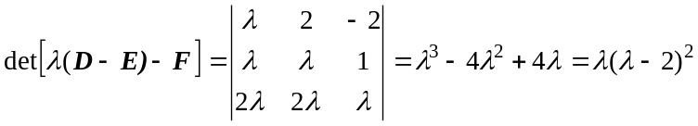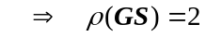 ；
结论：Jacobi 迭代收敛，Gauss-Seidel迭代不收敛。
11、（10分）方程 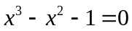 在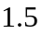邻近有根 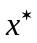，首先讨论迭代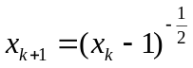 的收敛性；其次对此迭代实施改善，若不收敛，使改善后的迭代收敛； 若收敛，使改善后的迭代收敛加速；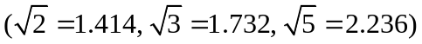
解：，
取区间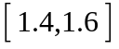，显然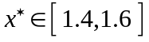。
此时，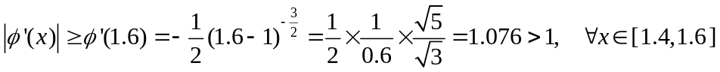，因此
所以，迭代不收敛；
改善：取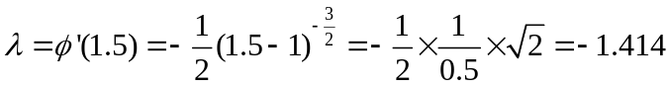
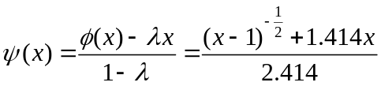，
迭代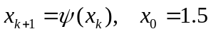 必收敛。

12、（14分）试求如下数值积分公式的结点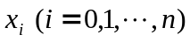及求积系数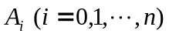，使公式具有最高代数精度，并求其误差：
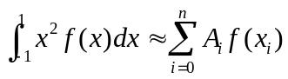 （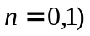
解：方法一
具有最高代数精度的求积公式必是Gauss型求积公式，对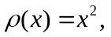积分区间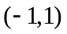，先求相应的正交多项式。内积：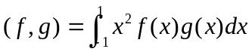
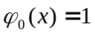
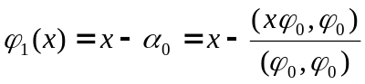
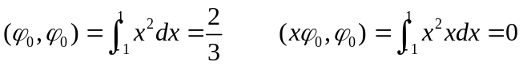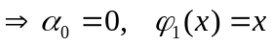
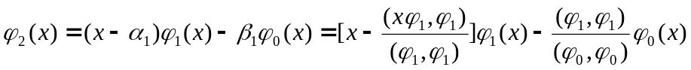
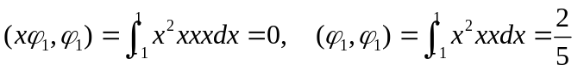
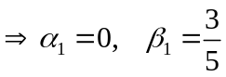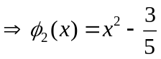
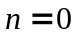，结点：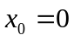 ， 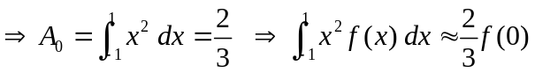

代数精度为1 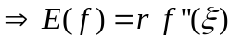
令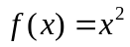 有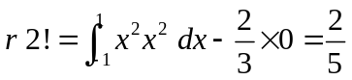
因此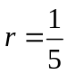，由此得误差公式： 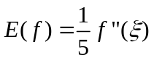

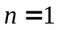，结点：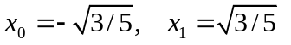
求积系数 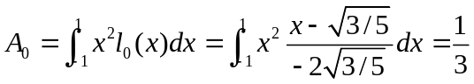
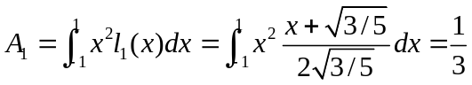
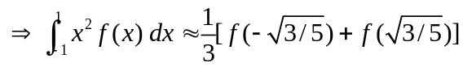

代数精度为3 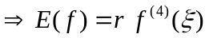

令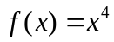 有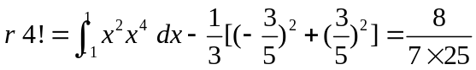
因此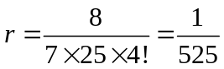，由此得误差公式： 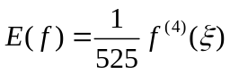

方法二： 待定系数法

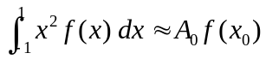

取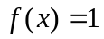 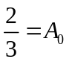

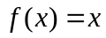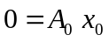

解得：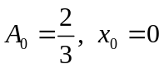 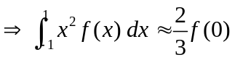

将 代入，等式不再成立。因此代数精度为1.
令 有
因此，由此得误差公式：
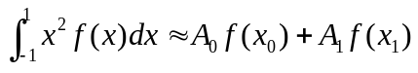
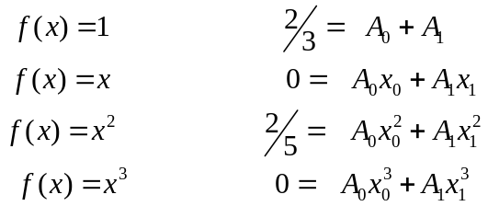
解得：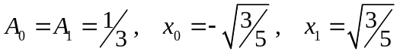； 公式：
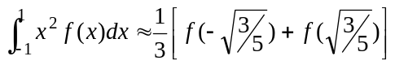，将 代入，等式不再成立。因此代数精度为3.
误差：由于
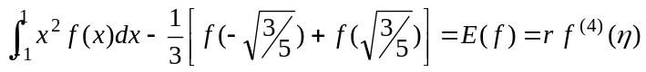
令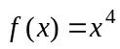，有 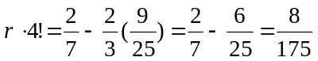，因此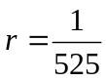，由此得误差公式：
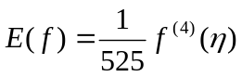

13、（14分）解常微分方程初值问题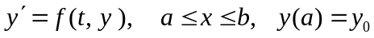的一个算法（Milne公式）有如下形式：
1）确定系数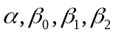，使算法具有尽可能高的精度，并给出局部截断误差；
2）请将所得公式与以下公式结合，组成“预估-修正-校正-改进”公式：
解：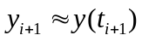, Taylor展开
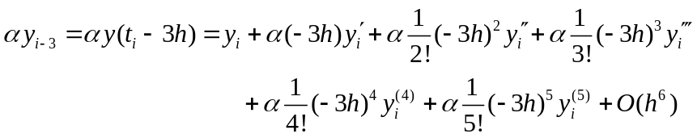
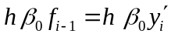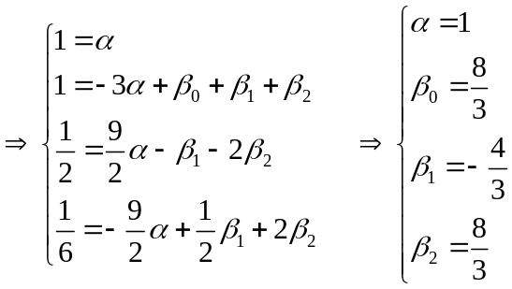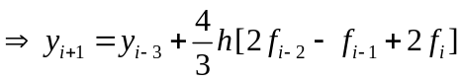
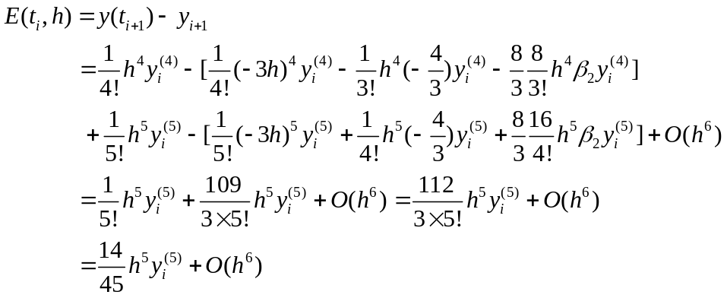
预估：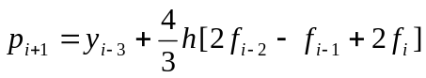
校正：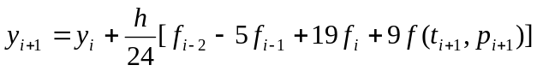
对应局部截断误差公式：
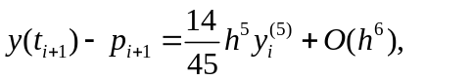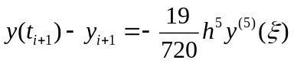
两式相减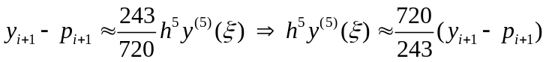
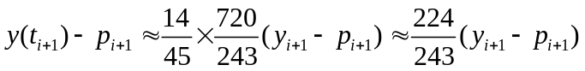
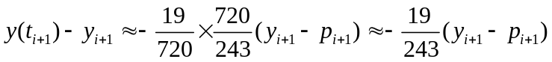
从而可得“预估-修正-校正-改进”公式为：
